PM för Rådjursjakt i december med drivande hund
Alla medlemmar i Luleå jaktvårdsklubb är välkomna. Vi försöker hinna med minst två såtar under varje jaktdag. Mellan såtarna gör vi brasa, fikar och umgås.
Regler för jakten:
- Jaktdeltagarna skall medföra vapenlicens och jaktkort.
- Endast hagel är tillåtet. Rekommendation 32-36g, US3.
- Om du avlossat ditt vapen– meddela jaktledaren och försäkra dig om att denne uppfattat situationen.
- Patron ur innan du tar hand om fällt vilt.
- Vid påskjutning av rådjur – memorera skottplats och flyktriktning. Alla jägare, även skytt, stannar på sina pass tills annat sägs. Inga andra djur får beskjutas under pågående eftersök.
- Signalfärg måste bäras synligt
- Tillåtet vilt: Rådjur (alla djur) och de hundföraren godkänner av hare, räv, grävling, mård, mårdhund, mink …
Säkerhetsföreskrifter:
- Passkytt får under inga omständigheter lämna sitt pass. Passet får lämnas när såten bryts. – i annat fall kontakta jaktledaren innan du lämnar passet.
- Passkytt skall förvissa sig om passgrannars placering och eventuellt förbjudna skjutriktningar innan skott får avlossas.
- Varje såt avslutas med order från jaktledaren vilket innebär absolut skjutförbud och patron ur.
- Vapnet får endast vara laddat på passet och skall i övrigt bäras brutet.
- Det är varje skytts ansvar att endast avlossa jaktetiskt försvarbara skott och dessförinnan bedöma varje skottsituations risker.
- Om skottillfälle bjuds gäller för skytten – att absolut veta var hunden befinner sig.
- Om hunden finns i omedelbar närhet av viltet får skott inte avlossas.
Tänk på att:
- Ha en vänlig attityd och visa hänsyn och respekt mot människor som vistas i området. Vi har alla lika mycket rätt att vistas där.
- Vara tyst. Om viltet inte vet att du är där ökar chansen för skottillfälle, så skruva ner bilradion innan du öppnar bildörren, stäng dörrar och baklucka tyst, prata inte högt i skogen på väg mot pass.
- Ha varma kläder och skor.
När: sön 1/12, sön 15/12 samt tis 31/12 kl 8
Samling: Hertsön, Gräsörvägen. Korsningen till brandövningsfältet
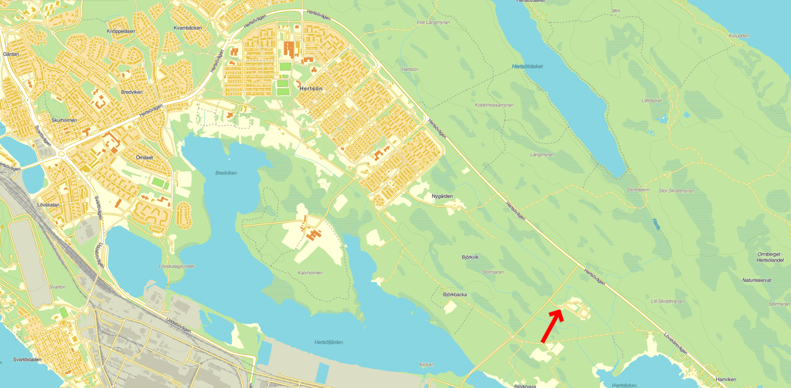
Anmälan: Anmäl gärna intresse, så underlättar det för jaktledaren att planera vilka såtar vi ska jaga. Det går bra att anmäla via Facebookevenemanget eller via mail till n.a.berglund.@outlook.com
Inställd jakt: Jakten ställs in om vi av någon anledning saknar hund/hundförare, jaktledare. Vi planerar givetvis för att alltid ha personer bokade för dessa uppgifter, men man vet aldrig vad som kan hända med kort varsel. Kontrollera därför alltid info på LJVK:s hemsida kvällen innan jakt. Beslut om inställd jakt kan även tas om vädrets makter är fullständigt emot oss.
Jaktledare: Anders Berglund tel: 073-0277093, vice jaktledare David Åkerlund och Tom Strang
Hundförare: Sulejman Musinovic, det kan dock vara bra att ha fler hundar som backup och det är inte säkert att Sulan kan vara med alla gånger, så har du en långsamtdrivande hund är det bara att höra av sig till Anders Berglund 073-0277093.
Kontaktperson: Anders Berglund, n.a.berglund@outlook.com, 073-0277093.
Eftersöksekipage: Tom, Klura och en skytt
Kommunikation: Jaktradio 155 mHz kanal 1 (det kommer eventuellt finnas ett antal radios att låna).
Mat: Eftersom det är väldigt korta jaktdagar i december skippar vi korvgrillningen i år. Vi försöker dock hinna med att göra brasa att värma sig vid och bjuda på kaffe ur termos och fikabröd. När vi närmar oss jul kan det kanske vara lämpligt med glögg (alkoholfri). Vi får se vad det blir.
Välkommen!
LJVK

